Конспект интегрированной организованной образовательной деятельности с детьми подготовительной группы.
Образовательная область «Музыка».
Тема «Зимний калейдоскоп».

Часть 1.

Интеграция образовательных областей: «Музыка», «Познание», «Коммуникация», «Социализация», «Чтение художественной литературы».

Виды детской деятельности: Коммуникативная, восприятие художественной литературы, игровая, музыкально-художественная.

Цели: На примере произведений о зиме показать детям взаимосвязь музыки, живописи и поэзии. Вызвать у детей эмоциональный отклик на музыкальные, поэтические и художественные образы.

Задачи.

Образовательные:
Учить детей различать оттенки настроений, смену характера музыки ипередавать настроение, характер музыки в пении, в движении, танце. Закрепить знания детей различных средствах музыкальной выразительности и о музыкальных инструментах.
Закрепить и обобщить знания о зиме и ее признаках через эмоциональное восприятие произведений искусства.
Расширять словарный запас детей, пополнить его новыми терминами, оборотами, эпитетами.

Развивающие:
Обогащать музыкальные впечатления детей, вызывать яркий эмоциональный отклик при восприятии музыки.
Способствовать развитию творческой активности детей в музыкальной исполнительской деятельности: игра на музыкальных инструментах и игра жестами. Развивать воображение, фантазию, умение активно и самостоятельно воплощать свой творческий замысел в художественной деятельности (музыкально-пластической, танцевальной импровизации, рассказе, рисовании).
Развивать эстетические оценки, суждения, умение соотносить образы по настроению в живописи, музыке, поэзии, художественной прозе.

Воспитательные:
Воспитывать у детей эмоциональное отношение к живописи, поэзии, классической музыке, танцу, искусству слова.
Формировать интерес к окружающему миру, эмоционально-целостное отношение к нему; воспитывать бережное, заботливое отношение ко всему живому.

Предшествующая работа.
- Чтение художественных произведений и разучивание стихов, пословиц о зиме.
- Разучивание песен и танцев.
- Слушание музыки, и проведение бесед о времени года зима;
- Наблюдение за зимними явлениями в природе; рассматривание морозных узоров на окнах.
- Рассматривание иллюстраций и фотографий с изображением зимней природы.

Планируемый результат.
Систематизация знаний детей о времени года зима, развитие психических процессов: память, мышление, речь, воображение. Развитие мелкой моторики рук, коммуникативных и рефлексивных умений и навыков, способности к самоанализу.

Материал и оборудование к занятию.
- Музыкальный зал оформлен в виде зимнего леса.
-Выставка книг о зиме.
-Мольберт для графического изображения звуков.
-Макет для изготовления книги-папки для вставления репродукций картин и используемого литературного материала.
- Репродукции картин с зимними пейзажами, разными по колориту и настроению выставка книг по теме «Зима», разных по содержанию.
-Белая ткань для импровизации танца.
-Музыкальные инструменты.
-Музыкальный центр.
-Фортепиано.

Музыкальный репертуар.
-Песня «Тот, кто любит читать» сл. Н. Тимофеева, Т. Копейкина,
муз. А. Войнова (из Альбома Н. Тимофеева Улыбайтесь, дети!).
- П.И. Чайковский «Декабрь)
- А.Вивальди «Вьюга»)
- П.И. Чайковского «Зимние грезы»)
- Г.В. Свиридов «Метель»
- Русская народная плясовая.

Содержание организованной образовательной
деятельности с детьми.

Звучит в записи спокойная мелодия, дети свободно входят в зал.
Музыкальный руководительпоёт приветствуя детей.
-День добрый!
Дети. День добрый! Слова эти мы повторим!
М.Р. День добрый!
Дети. День добрый! Всем друзьям говорим.
М. Р. Здравствуй Оля, Наташа.
Здравствуй Коля и Маша.
Здравствуйте все дети,
Рада вас видеть сейчас!
(по приглашению педагога дети подходятк книжной выставке).

Белые листы у книг,
Много черных букв на них.
Для людей они важны,
Знать ребята их должны.
Если буквы будешь знать,
Сможешь книжку прочитать.
И услышишь в тот же час,
Увлекательный рассказ.
Ты узнаешь, сколько лет
Солнце нам дает свой свет.
Почему весной – цветы,
А зимой поля пусты.
Край родной узнаешь свой,
Мирный, сильный и большой.
Книга – друг хороший нам,
Прочитай – узнаешь сам!
Вот и на нашей выставке много разных книг.
(Вместе с детьми рассматривает книги, дети определяют, какие из них написаны стихами, какие составлены изсказок. И все о зиме! Есть на этой выставке даже музыкальная книга – в ней собраны песни и игры о зиме).

Дети исполняют песню
«Тот, кто любит читать» сл. Н. Тимофеева, Т. Копейкина,
муз. А. Войнова (из Альбома Н. Тимофеева Улыбайтесь, дети!).

А знаете ли вы, ребята, что раньше люди использовали вместо книг? (Ответы детей). Трудно человеку все запомнить и все знать, поэтому и научились люди записывать, печатать написанное и издавать в книгах. Учреждение, которое создает книги, журналы и газеты, называется издательством. Хотите, мы сегодня поиграем в издателей? (Ответы детей).
Раз на дворе зима, то я предлагаю создать книгу о зиме (выдвигает столик, на нем большая обложка книги)
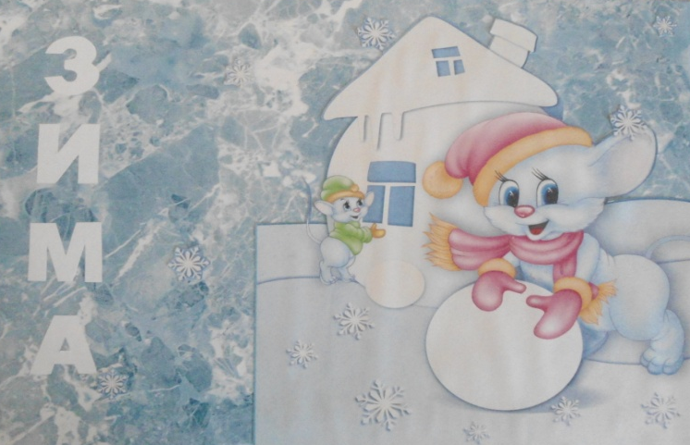

Книга зимы

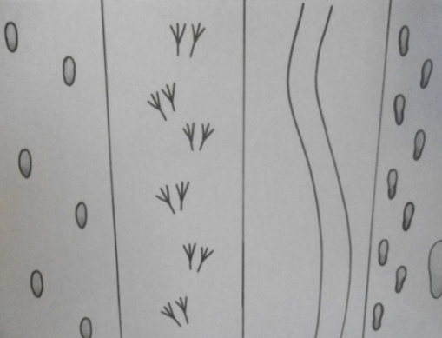
Это первая страница.
Вот по ней прошла лисица,
Заметая снег хвостом.
Тут вприпрыжку по странице
В ясный день гуляли птицы,
Оставляя след крестом.
Здесь проехали полозья –
И сверкает на морозе
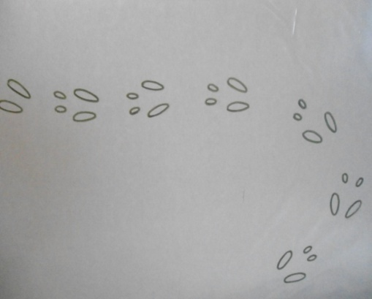
Серебристый гладкий след.
Там на утренней пороше
Отпечатались калоши,-
Это бродят внук и дед.
Вьется след замысловатый
По низине до холма –
Это заяц напечатал:
«Здравствуй, Зимушка-зима!»

Следы животных на снегу.
(педагог или ребенок вставляет две страницы в книгу).

Давайте вспомним все, что мы знаем о зиме – пословицы, приметы, поговорки, загадки.
• Выгляну в оконце – лежит белое суконце.
Всю зиму лежит, а весной убежит. (Снег).

• Растет вниз головой,
Не летом растет, а зимой.
Чуть солнце ее припечет –
Заплачет она и умрет. (Сосулька)

• Покружилась звездочка в воздухе немножко,
Села и растаяла на моей ладошке. (Снежинка).

• Вырос лес – белый весь,
Пешком в него не войти,
На коне не въехать. (Морозный узор на стекле)

• Не драгоценный камень, а светится. (Лед).
• Кто, угадай-ка, седая хозяйка?
- Тряхнет перинки - над лесом пушинки. (Зима).

Пословицы: «Декабрь год кончает, зиму начинает»,
«Много снега, много хлеба»,
«Береги нос в большой мороз».
(Заготовленные листы с текстами вкладываются в бутафорскую книгу).

М.Р. Какой первый зимний месяц? (Декабрь).Начинает зиму декабрь. Он завершает год и поддает стужи. Его в народе прозвали «студень», «стужайло», «многоснежный». Но капризна и переменчива погода зимой, особенно в нашем крае. Выпавший снег смывается неожиданным дождем, и вновь сильный ветер может нагнать снежные тучи. Бывают и ясные, теплые дни. Зимы тоже бывают разными, и год на год не похож. От смены погоды, меняется и наше настроение. Когда выпавший снег полежит-полежит, порадует нас своей белизной и красотой и вдруг растает, бывает грустно, тоскливо. Но вот опять заснежило, и повалил густой, пушистый снег. Поднимается у вас от этого настроение? (Ответы детей). Каким становится наше настроение? (Радостным, веселым, праздничным).
М.Р. Давайте вспомним стихотворения о зиме, которые вы готовили к Новогоднему празднику.

Вот север, тучи нагоняя,
Дохнул, завыл – и вот сама
Идет волшебница зима!
Пришла, рассыпалась; клоками
Повисла на суках дубов,
Легла волнистыми коврами
Среди полей, вокруг холмов,
Брега с недвижною рекою
Сравняла пухлой пеленою,
Блеснул мороз. И рады мы
Проказам матушки-зимы. А. Пушкин.

Поет зима – аукает,
Мохнатый лес баюкает
Стозвоном сосняка,
Кругом с тоской глубокою
Плывут в страну далекую
Седые облака.
А по двору метелица
Ковром шелковым стелется,
Но больно холодна. С. Есенин

Ночью в полях, под напевы метели,
Дремлют, качаясь, березы и ели,
Месяц меж тучек над полем сияет,
Бледная тень набегает и тает.
Мнится мне ночью: меж белых берез
Бродит в туманном сиянье Мороз. И. Бунин

М.Р.Вот так по-разному зима поет свои песни: то морозную, суровую, звонкую, радостную, то разгульную, метельную, то тоскливо-унылую, печальную.
Поэты, художники, композиторы чувствуют зиму, ее настроение и рассказывают нам о зиме. Поэты в словах, композиторы – в звуках, художники в красках.
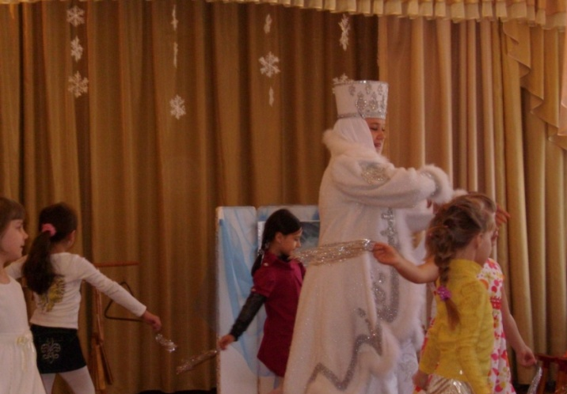
М.Р. Мы сейчас с вами услышали, как поэты воспевали в своих произведениях красоту зимней природы.
Вот хозяюшка сама, идет зимушка-зима.
Разнаряженная, разукрашенная.
В ярких звездочках, сережках,
Да в серебряных сапожках.

В зал входит зима .
Дети исполняют хоровод
«Уж, ты зимушка зима» (рус. нар .песня)

Музыкальный руководитель:
Здравствуй русская молодка,
Раскрасавица душа.
Белоснежная лебедка,
Здравствуй матушка-зима.

Зима: Знаю, вы меня все ждали
Шубы, шапки одевали.
Я волшебною иголкой
На ковре рисую елки,
Заметаю их снежком
Вся земля как белый дом.
Как прекрасен зимний лес
В нем много сказок и чудес!
М.Р. Мы так соскучились по чудесам, по зимним приключениям, веди зима скорей нас в лес, хотим мы сказочных чудес.
Зима: На эту картину друзья вы взгляните
Закройте глаза и в нее попадите.

(Звучит произведение А.Вивальди «Вьюга»)
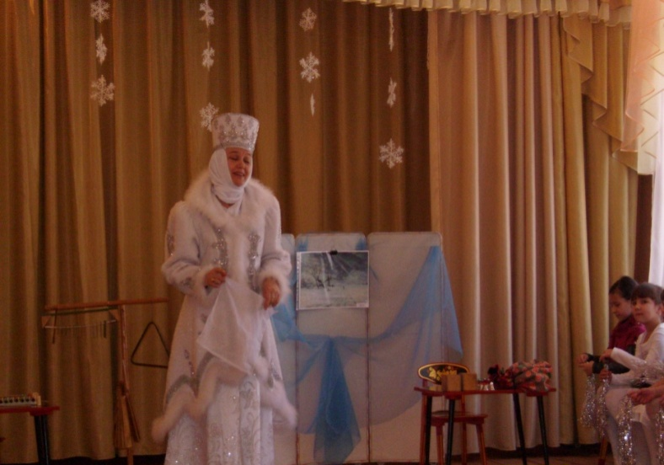

Зима. Заметает пурга белый путь
Хочет в мягких снегах тонуть.
А метель гудит, в трубе шумит.
Очень страшно одному
Потому, что она У –У –У да У –У

(дети голосом делают глиссандо, а рукой в воздухе «рисуют» линии, моделируя условно высоту и динамику бури).

Зима: Вы знаете, прямо сейчас можно здесь устроить настоящую метель, белую кутерьму. Выбирайте, кто будет изображать метель инструментами, движениями, а кто будет ее рисовать.

(дети под музыку А.Вивальди «Вьюга» изображают метель: музыцируя на музыкальных инструментах, графически и в движениях).

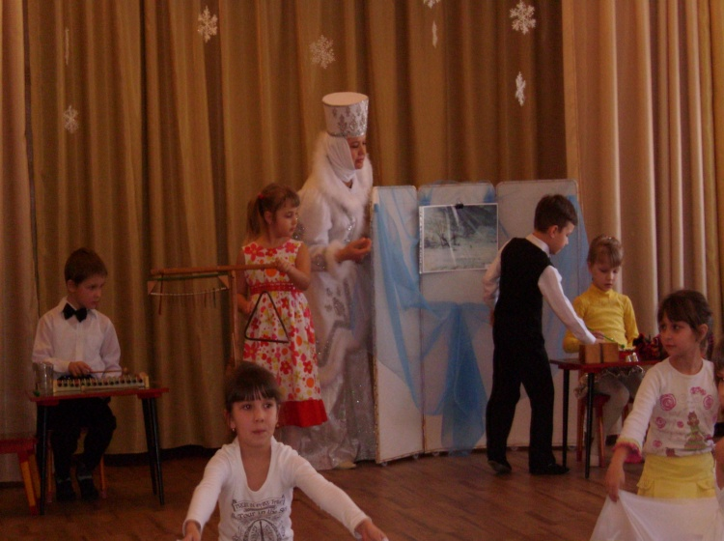
Зима: Вы очень хорошо изобразили метель: и движением и музыкой и рисунками. Я вижу у вас есть книга обо мне. Давайте добавим в нее эту вьюжную страничку.
(Зима вставляет страницу в бутафорскую книгу).

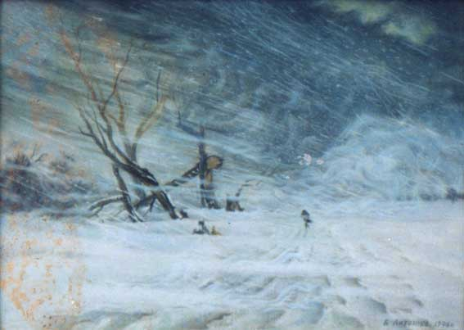
Зима: Замечательная книга у вас получается. А теперь мне пора. У меня остались последние зимние денёчки.
(Уходит под музыку)
М.Р. Что за причудливые узоры оставила нам наша гостья?
Не рисовала ни я, ни вы
Откуда же эти цветы?
Пока ты рисовала, пока ты танцевал,
Их дед Мороз нарисовал.
На окне старик Мороз
Льдинкой росписи нанес.

(Проводится двигательно-ритмическая игра «Мороз»)
Ты мороз, мороз, мороз.
Не показывай свой нос!
Уходи скорей домой,
Тужу уводи домой!
А мы саночки саночки возьмём
И на улицу пойдём.
Сядем в саночки - самокаточки,
С горки-у-ух!

М.Р: Сейчас вы озвучивали стихотворение озвучивали звучащими жестами, но это можно сделать и музыкальными инструментами.
( проводится озвучивание текста стихотворения на музыкальных инструментах с использованием графических знаков).

Ночью в поле снег лучистый, тишина……

В тёмном небе, в мягкой туче спит луна.

Тихо в поле. Тёмный-тёмный смотрит лес.

Дед Мороз, старик огромный, с ёлки слез.

Весь он белый, весь в обновках, весь в звездах.

В белой шапке и в пуховых сапогах.

Весь в серебряных сосульках борода.

У него во рту сосулька из льда.

Все снежинки по сугробам улеглись.

Все снежинки огонёчками зажглись.
М.Р: Тихо, тихо рядом сядем,
Входит музыка к нам в дом.
В удивительном наряде,
В разноцветном, расписном.
Льется музыка рекой,
Льется нотною строкой,
Снова звуков половодье
Захлестнуло все вокруг
И кораблики мелодий
Выплывают из-под рук.

(Дети сидят на стульях и слушают отрывок из произведения П.И. Чайковского «Зимние грезы»)

М.Р. - Неправда ли сказочная мелодия?
- Что вы представили себе, когда звучала эта музыка? (ответы детей)
- Подходит ли эта мелодия по смыслу к картине художника Жуковского

«Зима»? (М.Р. предлагает детям для просмотра репродукцию картины художника Жуковского «Зима»)

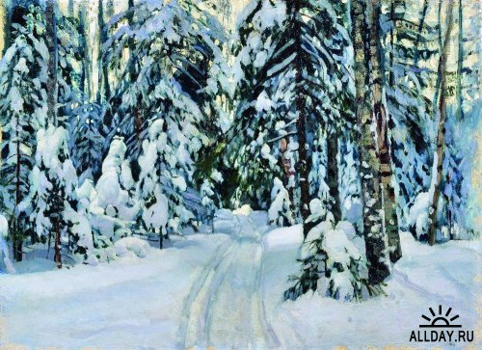

Репродукция картины художника Жуковского «Зима»

-Какое настроение возникает у вас, когда вы смотрите на эту картину? (Стало немного грустно, печально)
- Композитор и художник одинаково грустят. Кажется, что зима надолго, когда вокруг такой темный лес. Его ветки прикрыты пушистыми белоснежными шапками.
- Как музыка смогла передать грусть и тоску в картине? Как она звучала? (спокойно,печально, тихо, грустно).
- Какие инструменты помогли передать настроение и характер музыки? (скрипка, виолончель, флейта, дудочки)
- Какой оркестр исполнил это произведение? (симфонический).
- Вам понравилась картина, нарисованная музыкой? (ответы детей).
Это произведение написал композитор П.И. Чайковский.
- Каких еще композиторов вы знаете, которые передавали красками музыки очарование зимы? (Г.В.Свиридов, А.Вивальди).
М.Р. А сейчас рассмотрим картину о зиме, которую нарисовал художник Иван Иванович Шишкин.

(педагог выставляет детям картину И.И.Шишкина «Зима»).

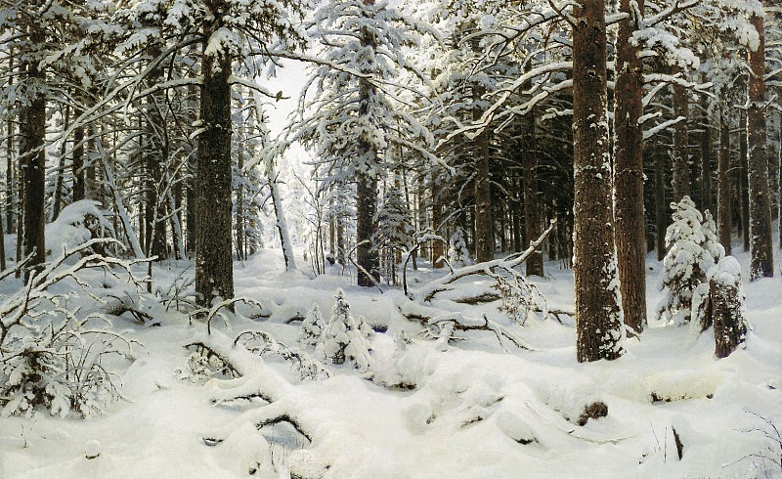

- Так о чем же нам рассказал художник? (ответы детей).
- Что покорило и удивило художника? (красота зимнего, заснеженного леса, укутанного толстым слоем пушистого снега).
- Какой же это лес? (Старый дремучий, непроходимый, еще говорят «еловый бор»)
- Почему вы решили что это старый лес? Посмотрите на ели. Что можно о них сказать? (огромные с мощными толстыми стволами, ветви начинаются высоко наверху; это лесные богатыри).
- А чуть дальше, что мы видим? (частый лес, чащобу, не пробраться сквозь нее)
- А есть ли тут маленькие елочки и кусты? (да они чуть виднеются из-под снежных шубок).
- Посмотрите на цвет снега. Он необыкновенный, коричнево-беловатый – это от коричневых стволов деревьев. Холодно, морозно и кажется, что все в этом лесу заснуло, застыло, замерло.
Заколдован невидимкой
Дремлет лес под сказку сна.

-Какая же по настроению эта картина? Шумная или тихая, неспокойная или наоборот: громкая звонкая или нет? (ответы детей)
Да, картина тихая, спокойная, не громкая. Художник использовал немного цветовых тонов, поэтому картина вызывает ощущение тишины, умиротворенности, и спокойствия морозного дня, заснеженного и как будто уснувшего леса.
А какую музыку написал бы композитор для этой картины? Какие инструменты использовал для озвучивания?
А вот еще одна картина.
Педагог дает возможность детям рассмотретькартину Янова «Зима»).

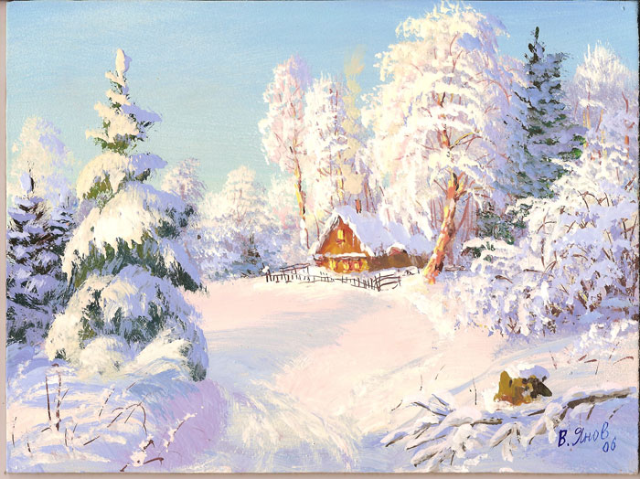
На этой картине художник Янов изобразил совсем другую зиму. Рано утром он выглянул в окно и ахнул! Что за сказочная картина открылась перед ним! Расскажите, что так порадовало художника. (Ответы 2-3 детей) Какая по настроению эта картина? (яркая, громкая, светлая, веселая).
М.Р. Вот какие красивые слова вы нашли, чтобы рассказать о своем впечатлении от картины. Репродукции картин этих знаменитых художников мы также вложим в нашу книгу о зиме.
(Один из детей вкладывает следующие страницы в бутафорскую книгу).
Краски музыки и краски живописного полотна удивительно дополняют друг друга.
М.р. Ребята, сколько игр и забав вы знаете? А не пора ли вам на деле себя показать, да в игры зимние поиграть.
Проводится музыкальная игра «Зимушка»(после каждого куплета имитируют ходьбу на лыжах, коньках, играют со снежками)
М.р. Ребята, вам понравилось быть издателями книги о зиме?

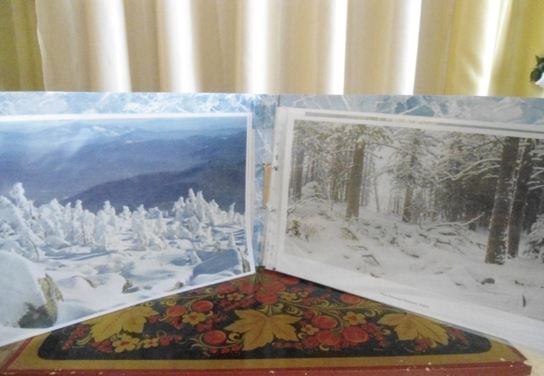

Книга зимы

Все страницы перед вами. Возьмите снежинки и положите на ту страницу, которая вам больше понравилась.
Прощаемся как музыканты вот-так: до сви-да-ни-я! (V-III-II-II-I,V-VI-VII-VIII-I).

